- Wo kann ich spenden?
- Unter folgendem Link…
https://www.viele-schaffen-mehr.de/projekte/flutlichtumruestung-der-traini
(Strg + anklicken)
…ist nicht nur die Projektvorstellung, sondern auch die Möglichkeit, zu spenden:
- am PC auf der rechten Seite
- am Handy ganz unten
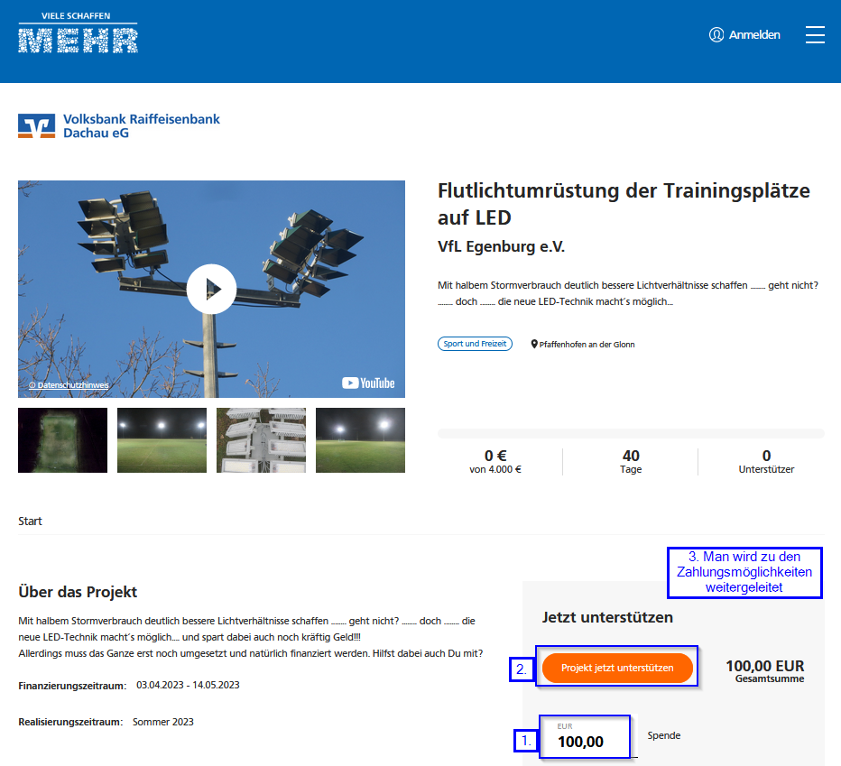

- Häufig gestellte Fragen:

  - Ich habe schon gespendet, jedoch bin ich nicht bei den Spendern aufgeführt. Warum?
Als Unterstützer wird man erst angezeigt, wenn der Geldeingang „gesichert“ ist. Kreuzt man z.B. Kreditkarte oder Lastschrift an, dann dauert es nicht sehr lange, bis man erscheint. Kreuzt man dagegen Vorkasse an, dann erscheint man erst, wenn man das Geld auch überwiesen hat u. es eingegangen ist.

  - Kann man auch noch spenden, wenn das Spendenziel von 4.000 € (2.000 € Spender + 2.000 € Bank) bereits erreicht ist?
Ja, natürlich kann auch mehr gespendet werden. Die 2.000 € sind lediglich der Maximalbetrag, der von der Bank aufgedoppelt wird. Alles, was darüber hinausgeht, wird zwar nicht mehr aufgedoppelt, aber Ihr bekommt dafür genauso eine Spendenbescheinigung und werdet natürlich genauso bei den Spendern erwähnt.

